
MINISTERUL EDUCAȚIEI, CULTURII ȘI CERCETĂRII
AL REPUBLICII MOLDOVA
Universitatea Tehnică a Moldovei
Facultatea Calculatoare, Informatică şi Microelectronică
Departamentul Informatică şi Ingineria Sistemelor

Popa Ilie

Raport
pentru lucrarea de laborator Nr.6

la cursul de “Structuri de date si algoritmi”

Verificat:
Maria Guțu, lector univ.
Departamentul Informatică şi IS,
Facultatea FCIM, UTM

Chișinău – 2026

1. Scopul lucrării de laborator
Obținerea deprinderilor practice de implementare și de utilizare a tipului abstract de date „Stack” și „Queue” în limbajul C cu asigurarea operațiilor de prelucrare de bază.
2. Condiția / condițiile prolemelor
Să se scrie un program în limbajul C pentru implementarea și utilizarea tipului abstract de date „Stivă” și „Șir în așteptare” cu asigurarea operațiilor de prelucrare de bază. Funcția mаin() va afișa la ecran următorul meniu de opțiuni de bază: 1. Crearea unei stive dinamice 2. Citirea datelor referitoare la elementele stivei de la tastatură. 3. Afișarea datelor stivei într-un fișier stiva.txt/stiva.bin. 4. Căutarea elementului maximal din stivă după un câmp numeric. 5. Copierea datelor din stivă într-un șir în așteptare (queue). 6. Afișarea datelor șirului în așteptare într-un fișier queue.txt/queue.bin. 7. Determinarea lungimii stivei (numărul de elemente). 8. Modificarea câmpurilor unui element din stivă. 9. Afișarea(Adăugarea) datelor modificate a elementului din stivă la sfârșitul fișierului stiva.txt/stiva.bin. 10. Eliberarea memoriei alocate pentru stivă. 11. Eliberarea memoriei alocate pentru Queue. 0. Ieșire din program.
Student 25
Varianta 25
Structura Tablete cu câmpurile: tip(tabletă, carte electronică, tabletă grafică), producător, dimensiune ecran, sistem de operare, număr de nuclee, preț.
3. Rezolvarea prolemei
#include <stdio.h>
#include <stdlib.h>
#include <string.h>

typedef struct Tableta {
char tip[50];
char producator[50];
float dimensiuneEcran;
char sistemOperare[50];
int numarNuclee;
float pret;

struct Tableta* next;
} Tableta;

// ===== STACK =====
typedef struct {
Tableta* top;
} Stack;

// ===== QUEUE =====
typedef struct {
Tableta* front;
Tableta* rear;
} Queue;

// ===== INITIALIZARE =====
void initStack(Stack* s) {
s->top = NULL;
}

void initQueue(Queue* q) {
q->front = q->rear = NULL;
}

// ===== CREARE NOD =====
Tableta* creareTableta() {
Tableta* nou = (Tableta*)malloc(sizeof(Tableta));

printf("Tip (tableta/carte electronica/tableta grafica): ");
getchar();
fgets(nou->tip, 50, stdin);
nou->tip[strcspn(nou->tip, "\n")] = '\0';

printf("Producator: ");
fgets(nou->producator, 50, stdin);
nou->producator[strcspn(nou->producator, "\n")] = '\0';

printf("Dimensiune ecran: ");
scanf("%f", &nou->dimensiuneEcran);

printf("Sistem de operare: ");
getchar();
fgets(nou->sistemOperare, 50, stdin);
nou->sistemOperare[strcspn(nou->sistemOperare, "\n")] = '\0';

printf("Numar de nuclee: ");
scanf("%d", &nou->numarNuclee);

printf("Pret: ");
scanf("%f", &nou->pret);

nou->next = NULL;

return nou;
}

// ===== PUSH STACK =====
void push(Stack* s, Tableta* nou) {
nou->next = s->top;
s->top = nou;
}

// ===== AFISARE STACK IN FISIER =====
void scrieStackFisier(Stack* s) {
FILE* f = fopen("stiva.txt", "a");

if (f == NULL) {
printf("Eroare la deschiderea fisierului!\n");
return;
}

Tableta* temp = s->top;

while (temp != NULL) {
fprintf(f,
"Tip: %s\nProducator: %s\nDimensiune: %.2f\nSO: %s\nNuclee: %d\nPret: %.2f\n\n",
temp->tip,
temp->producator,
temp->dimensiuneEcran,
temp->sistemOperare,
temp->numarNuclee,
temp->pret);

temp = temp->next;
}

fclose(f);

printf("Datele au fost salvate in stiva.txt\n");
}

// ===== MAXIM =====
void elementMaxim(Stack* s) {
if (s->top == NULL) {
printf("Stiva este goala!\n");
return;
}

Tableta* max = s->top;
Tableta* temp = s->top;

while (temp != NULL) {
if (temp->pret > max->pret) {
max = temp;
}

temp = temp->next;
}

printf("\n=== TABLETA CU PRET MAXIM ===\n");
printf("Tip: %s\n", max->tip);
printf("Producator: %s\n", max->producator);
printf("Pret: %.2f\n", max->pret);
}

// ===== ADAUGARE IN QUEUE =====
void enqueue(Queue* q, Tableta* data) {
Tableta* nou = (Tableta*)malloc(sizeof(Tableta));

*nou = *data;
nou->next = NULL;

if (q->rear == NULL) {
q->front = q->rear = nou;
} else {
q->rear->next = nou;
q->rear = nou;
}
}

// ===== COPIERE STACK -> QUEUE =====
void copiazaInQueue(Stack* s, Queue* q) {
Tableta* temp = s->top;

while (temp != NULL) {
enqueue(q, temp);
temp = temp->next;
}

printf("Date copiate in Queue!\n");
}

// ===== SCRIERE QUEUE IN FISIER =====
void scrieQueueFisier(Queue* q) {
FILE* f = fopen("queue.txt", "w");

if (f == NULL) {
printf("Eroare la fisier!\n");
return;
}

Tableta* temp = q->front;

while (temp != NULL) {
fprintf(f,
"Tip: %s\nProducator: %s\nDimensiune: %.2f\nSO: %s\nNuclee: %d\nPret: %.2f\n\n",
temp->tip,
temp->producator,
temp->dimensiuneEcran,
temp->sistemOperare,
temp->numarNuclee,
temp->pret);

temp = temp->next;
}

fclose(f);

printf("Datele au fost salvate in queue.txt\n");
}

// ===== LUNGIME STACK =====
int lungimeStack(Stack* s) {
int count = 0;

Tableta* temp = s->top;

while (temp != NULL) {
count++;
temp = temp->next;
}

return count;
}

// ===== MODIFICARE =====
void modificaElement(Stack* s) {
if (s->top == NULL) {
printf("Stiva goala!\n");
return;
}

char producator[50];

printf("Introdu producatorul tabletei de modificat: ");
getchar();
fgets(producator, 50, stdin);
producator[strcspn(producator, "\n")] = '\0';

Tableta* temp = s->top;

while (temp != NULL) {
if (strcmp(temp->producator, producator) == 0) {

printf("Noul pret: ");
scanf("%f", &temp->pret);

printf("Noul numar de nuclee: ");
scanf("%d", &temp->numarNuclee);

FILE* f = fopen("stiva.txt", "a");

fprintf(f,
"MODIFICAT -> Tip: %s | Producator: %s | Pret: %.2f\n",
temp->tip,
temp->producator,
temp->pret);

fclose(f);

printf("Element modificat!\n");
return;
}

temp = temp->next;
}

printf("Elementul nu a fost gasit!\n");
}

// ===== ELIBERARE STACK =====
void freeStack(Stack* s) {
Tableta* temp;

while (s->top != NULL) {
temp = s->top;
s->top = s->top->next;
free(temp);
}

printf("Memoria stivei a fost eliberata!\n");
}

// ===== ELIBERARE QUEUE =====
void freeQueue(Queue* q) {
Tableta* temp;

while (q->front != NULL) {
temp = q->front;
q->front = q->front->next;
free(temp);
}

q->rear = NULL;

printf("Memoria queue a fost eliberata!\n");
}

// ===== MENIU =====
int main() {

Stack stiva;
Queue queue;

initStack(&stiva);
initQueue(&queue);

int optiune;
int n;

do {

printf("\n===== MENIU =====\n");
printf("1. Crearea unei stive dinamice\n");
printf("2. Citirea datelor pentru stiva\n");
printf("3. Salvarea stivei in fisier\n");
printf("4. Elementul maximal din stiva\n");
printf("5. Copiere stack -> queue\n");
printf("6. Salvarea queue in fisier\n");
printf("7. Lungimea stivei\n");
printf("8. Modificarea unui element\n");
printf("9. Adaugarea elementului modificat in fisier\n");
printf("10. Eliberare memorie stiva\n");
printf("11. Eliberare memorie queue\n");
printf("0. Iesire\n");

printf("Alege optiunea: ");
scanf("%d", &optiune);

switch (optiune) {

case 1:
initStack(&stiva);
printf("Stiva creata!\n");
break;

case 2:
printf("Numarul de elemente: ");
scanf("%d", &n);

for (int i = 0; i < n; i++) {
printf("\nElementul %d\n", i + 1);

Tableta* nou = creareTableta();
push(&stiva, nou);
}

break;

case 3:
scrieStackFisier(&stiva);
break;

case 4:
elementMaxim(&stiva);
break;

case 5:
copiazaInQueue(&stiva, &queue);
break;

case 6:
scrieQueueFisier(&queue);
break;

case 7:
printf("Lungimea stivei: %d\n", lungimeStack(&stiva));
break;

case 8:
modificaElement(&stiva);
break;

case 9:
printf("Elementul modificat a fost deja adaugat in fisier.\n");
break;

case 10:
freeStack(&stiva);
break;

case 11:
freeQueue(&queue);
break;

case 0:
printf("Iesire din program...\n");
break;

default:
printf("Optiune invalida!\n");
}

} while (optiune != 0);

freeStack(&stiva);
freeQueue(&queue);

return 0;
}
Citire de la tastatura
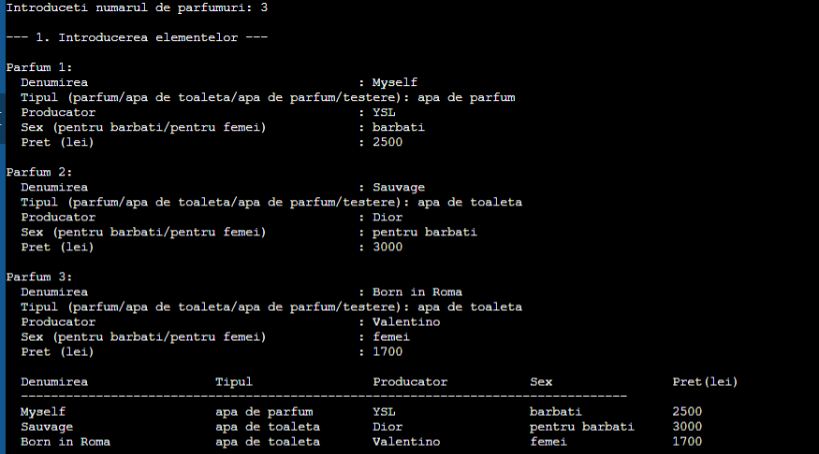
Scriere in fisiere
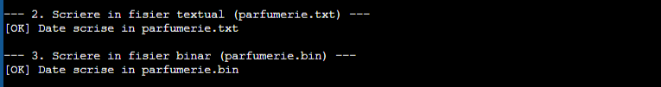
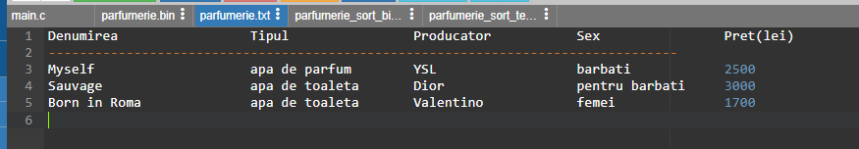
Sortare + scriere in fisiere
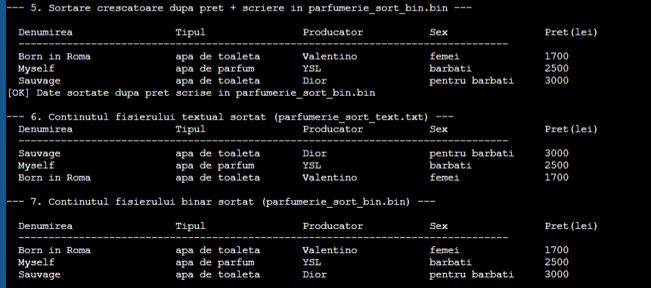
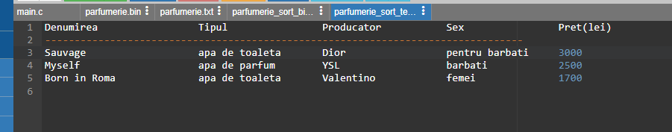

4.Concluzii
În urma realizării acestui laborator, au fost obținute următoarele rezultate:
A fost definită structura Parfumerie cu câmpurile denumirea, tip, producator, sex și pret, iar memoria pentru tabloul de structuri a fost alocată dinamic cu malloc, permițând adaptarea programului la orice număr de elemente introdus de utilizator.
A fost respectată cerința de a transmite și prelucra datele tabloului exclusiv prin pointeri, utilizând notația (p + i)->camp în loc de p[i].camp, ceea ce demonstrează înțelegerea mecanismului de adresare indirectă a memoriei.
Au fost implementate funcțiile de scriere în fișier textual cu fprintf și în fișier binar cu fwrite, precum și funcțiile de citire și afișare a conținutului acestora în consolă. S-a observat că fișierul binar stochează datele în format compact și neinterpretabil direct, în timp ce fișierul textual este lizibil și ușor de verificat.
A fost aplicat algoritmul Bubble Sort pentru sortarea inversă lexicografică după câmpul denumirea, utilizând strcmp pentru compararea șirurilor de caractere. Datele sortate au fost înscrise corect în fișierul textual parfumerie_sort_text.txt.
A fost aplicat algoritmul Selection Sort pentru sortarea crescătoare după câmpul numeric pret. Datele sortate au fost înscrise în fișierul binar parfumerie_sort_bin.bin și citite ulterior cu fread pentru afișare în consolă, confirmând integritatea datelor stocate.
În concluzie, lucrarea a demonstrat importanța utilizării corecte a pointerilor și a memoriei dinamice în C, precum și diferența practică dintre fișierele textuale și binare în ceea ce privește stocarea, accesarea și portabilitatea datelor.

